实验1：PyTorch基本操作实验
- 实验目的
- 掌握Python环境的安装与配置方法
- 掌握softmax模型的建立与训练
学时数：2
- 实验内容
- 要求动手从0 实现softmax 回归（只借助Tensor 和Numpy 相关的库）在Fashion MNIST 数据集上进行训练和测试，并从loss 、训练集以及测试集上的准确率等多个角度对结果进行分析；
- 利用torch.nn 实现softmax 回归在Fashion MNIST 数据集上进行训练和测试，并从loss，训练集以及测试集上的准确率等多个角度对结果进行分析。
- 利用softmax 回归在fetal_health数据集上进行训练和测试，对胎儿健康进行预测。（2、3二选一即可）
- 实验步骤

3.1 动手从0实现softmax回归
（1）导入所需库，并下载所用数据集（Fashion_MNIST），此处是通过tensorflow工具包下载的，并进行了一定的数据划分和标签对应。
import tensorflow as tf
import matplotlib.pyplot as plt
from tensorflow.keras.datasets import fashion_mnist
(train_images, train_labels), (test_images, test_labels) = fashion_mnist.load_data()
- 对数据进行归一化处理，并进行独热One-Hot编码。①归一化的目的在于使用模型进行训练时仅关注图像的形状特征，而忽略其颜色信息，避免不必要的误差。通过将图像的各个像素值除以255即可实现。②通过独热编码的处理，使得标签转化为数值形式，以便模型更好地学习相关数据及其标签之间的对应关系。通过tensorflow库的自带方法即可实现独热编码。
# 归一化数据
train_images = train_images / 255.0
test_images = test_images / 255.0
# 独热编码标签
train_labels = tf.keras.utils.to_categorical(train_labels)
test_labels = tf.keras.utils.to_categorical(test_labels)
- 通过TensorFlow工具包搭建简单的softmax回归模型
def softmax_regression():
model = tf.keras.Sequential([
tf.keras.layers.Flatten(input_shape=(28, 28)),
tf.keras.layers.Dense(10, activation='softmax')
])
return model
- 构建模型并设置编译时合适的优化算法和损失函数，本实验分别选择随机梯度下降（sgd）、分类交叉熵（categorical_crossentropy）,此外还设置了模型训练的评估指标为准确率（accuracy）。
model = softmax_regression()
model.compile(optimizer='sgd', loss='categorical_crossentropy', metrics=['accuracy'])
- 训练模型，设置相关的超参数，通过对实验结果的不断观察和调优，选择将训练轮次设置为30，批次设置为32。
- 绘制模型训练时的各项指标变化，包括训练集准确率、损失值，测试集准确率、损失值（早在加载数据集时的调用就已自动划分训练集和测试集，并对应保存了他们的标签）
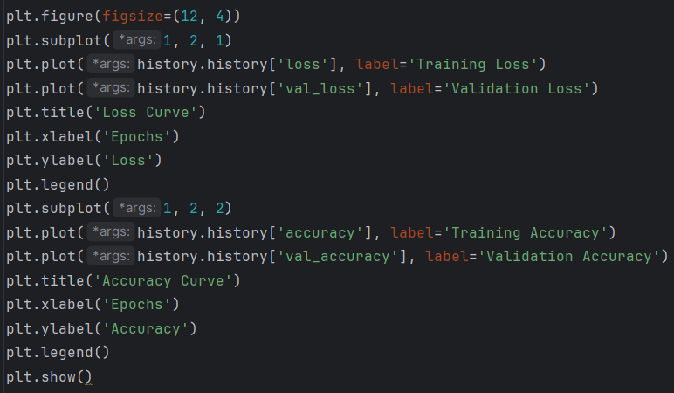

运行结果：
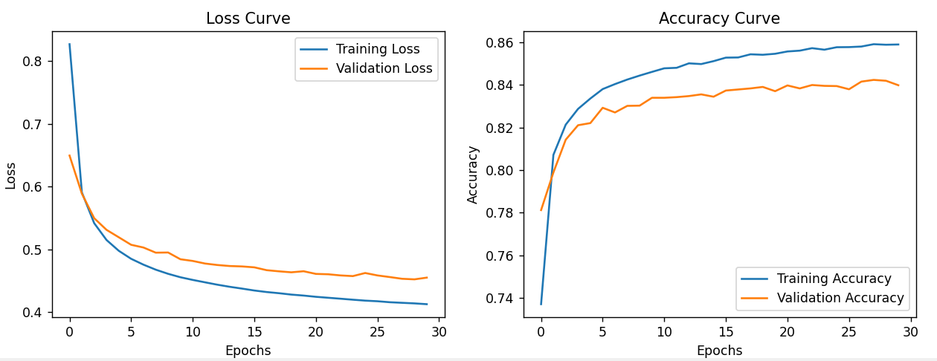

3.2 利用torch.nn实现softmax回归
（1）导包
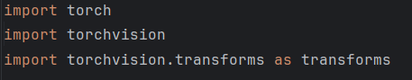
- 数据加载和预处理，使用torchvision的方法以加载数据集，并将其转化为张量。创建数据加载器，并将数据集分成小批量，以及设置在训练时打乱顺序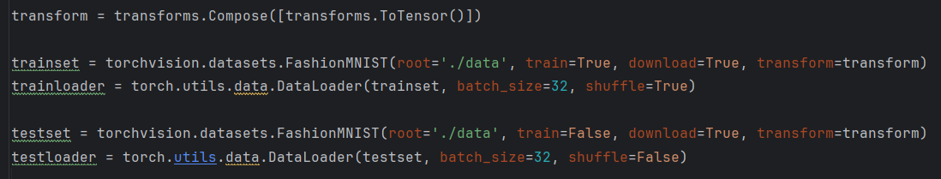
- 搭建简单的softmax模型，通过继承torch.nn.Module，编写新的__init__函数和forward函数，将28*28的图像展平为784并映射到10个输出上，以实现分类任务
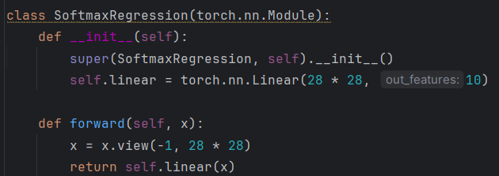
- 构建模型、模型训练，为了便于比较两种方式的优略，同样选用和3.1中一致的优化算法和损失函数，通过不断调整超参数，同样设置轮次为30。
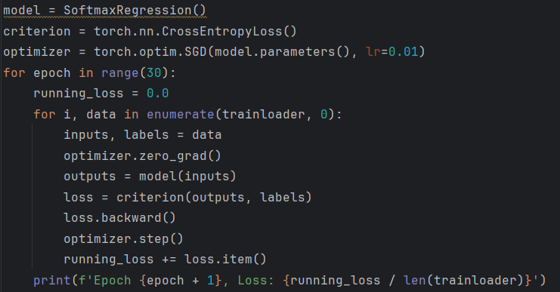
（5）遍历测试数据，累计预测正确数，算得总预测准确率。较为重要的，应忽略梯度计算，因为不再需要进行模型更新，且这样能够加快计算速度并减少内存消耗。
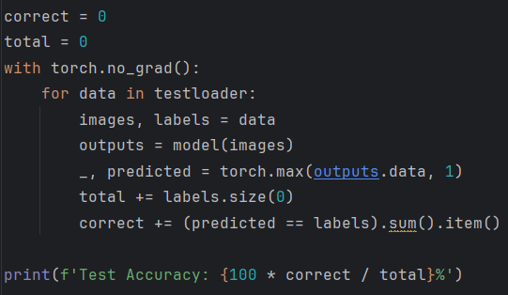

运行结果：
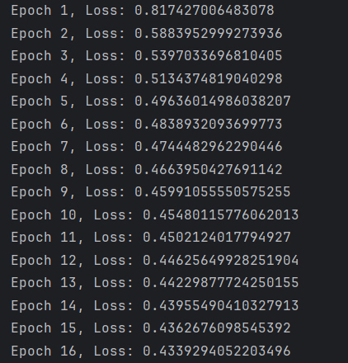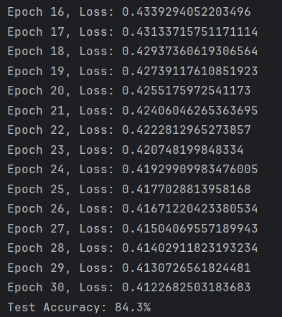
- 实验总结
通过以上的实验步骤，使用两种不同的工具包tensorflow和torch构建简单的softmax回归模型对Fashion_MNIST数据集进行训练和预测。首先分别借助TensorFlow工具包、Torchvision工具包，以两种不同的代码方式下载数据集。对数据集进行简单的数据预处理，传入所搭建的回归模型进行预测和验证，选择并设置合适的相同的优化算法和损失函数，便于后续对比分析。选择了基础的评估指标，分别为准确率和损失值，并设置数据显示以及数据可视化两种方式以方便进行模型调整，通过逐渐尝试不同的模型超参数，观察相关指标的变化情况，例如：1.随着训练轮次的进行损失值是否不降反增；2.训练集准确率是否较低；3.测试集准确率是否远远低于训练集准确率。针对上述可能出现的异常情况，根据日常经验进行修改，在此实验中仅仅构建了结构极为简单的回归模型，因此不考虑从模型结构处进行修改调整，对于此项较为简单的模型解决较为简单的任务，通过合理调整模型训练的批次和轮次即可改善相关问题。
通过对比两种模型构建的方式，所得数据预测验证指标几乎无差，原因在于所构建模型较简单，且分类任务容易、数据量较小。而可以明显地看出，目标较为简单，仅需要构建简单模型即可完成任务时，通过tensor即可快捷方便的解决问题。反之，当需要完成大数据、多层次的分类、回归的预测问题时，torch便会显现出明显的优势。此外值得一提，在本次实验中，鉴于问题的简单性，舍弃了较多的常用习惯，例如：1.正则化策略；2.使用GPU训练。在后续的实验当中，我依然会根据实验的难易程度而合理地选择所需方法与策略。

